МІНІСТЕРСТВО ОСВІТИ І НАУКИ УКРАЇНИ
ДЕПАРТАМЕНТ ОСВІТИ І НАУКИ ТЕРНОПІЛЬСЬКОЇ ОБЛДЕРЖАДМІНІСТРАЦІЇ
ВЕЛИКОБІРКІВСЬКИЙ БУДИНОК ТВОРЧОСТІ ШКОЛЯРА
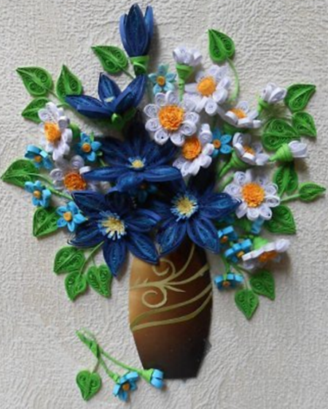

Конкурс на кращу методичну розробку
з науково-технічної творчості

НАВЧАЛЬНО-МЕТОДИЧНИЙ ПОСІБНИК
«Квілінг, як засіб розвитку творчості дітей»

Підготувала:
Лисак Наталія Андріївна
керівник гуртка «Паперопластика» Великобірківського
будинку творчості школяра
Тернопільського району
Тернопільської області.

смт Великі Бірки
2014р
Зміст
- Вступ…………………………………………………………………………..3
- Основна частина……………………………………………………………..5
  - Історія виникнення квілінгу…………………….…………………..5
  - Значення квілінгу у розвитку творчої особистості……...……...10
- Запитання, завдання, вправи……………………………………………..13
  - Техніка квілінгу……………………………………….……………..13
  - Техніка виконання квіткових композицій в техніці квілінг…..15
  - Створення експонатів на виставку ……………………………..18
- Довідково-інформаційний матеріал…………………………………...25
4.1 Легенда про квілінг………………………………………….…….25
  - Сувеніри в техніці квілінг. Декорування елементами квілінгу..26
  - Вироби в техніці квілінг для практичного використання……32
- Бібліографія…………………………………………………………………35
- Додаток…………………………………………………………………....…36
  - Конспект заняття на тему: «Поєднання елементів квілінгу. Виготовлення найпростіших фігур квітів, листочків та вусиків
в техніці квілінг»………………………………………………...……………36

- Вступ
Сьогодення нас манить своїм різнобарв’ям творчості, технік, методами та способами виконання робіт власними руками. Однією такою, відносно новою, технікою став квілінг. А ще зовсім недавно люди не чули, навіть, такого слова.
Цей вид паперового мистецтва став досить розповсюдженим. В чому ж секрет такої популярності? Можливо, він ховається в унікальності квілінгу, в тому, що воно не схоже на всі інші види мистецтва. А, можливо, його простота і доступність. Адже, для занять квілінгу не потрібно ніяких спеціальних пристосувань і дорогих матеріалів – тільки аркуш кольорового паперу, ножиці, дерев’яна паличка (зубочистка), клей і руки. А в результаті, в залежності від того, що підкаже уява, в руках може з'явитися будь яка річ: іграшка, паперова ікебана, сувенір, макет архітектурної будівлі та ін.
Так, за останні роки ми не тільки дізналися, що ж таке квілінг, а й захопилися ним. Цей вид творчості заполонив серця моїх вихованців та знайомих. Адже останнім часом серед творчо налаштованих людей все більше популярним стає виготовлення різноманітних мистецьких витворів своїми руками. Зроблені своїми руками картини, подарунки, предмети декору чи іграшки цінуються набагато більше ніж ті, що придбані в магазині. Так як у виготовлені таких подарунків вкладається не тільки уміння, але й часточка душі. Для багатьох подібне хобі непомітно стало улюбленим заняттям, яке приносить вагому самореалізацію та задовольняє творчі амбіції.
Квілінг дозволяє абсолютно під іншим кутом дивитися на здавалося б, абсолютно звичайний папір. Роботи в техніці квілінгу несуть вагомий заряд сонячної енергії, яким всіх нас пробуджують до активного життя, творчості. Кожен гуртківець може долучитися до створення маленьких шедеврів папероскручування. До того ж це дуже гарний та доступний вид рукоділля, що не вимагає великих фінансових витрат.
На заняттях гуртка «Паперопластика», діти знайомляться з видами паперу,
історією виникнення мистецтва, вивчають базові форми, набувають навички виготовлення деталей і заготовок для створення композицій (див. додаток). Спочатку вихованці вивчають більш прості елементи, створюють прості композиції і сувеніри. В подальшому роботи ускладнюються, стають досконалішими і вибагливішими. Це потребує значної праці і зусиль, але кінцевий результат порадує не лише гуртківців, а й їхніх близьких.
Творити за допомогою смужок кольорового паперу надзвичайно цікаво, вихованці працюють у дружньому колективі, вчаться допомагати один одному, стимулюють один одного. Це творча робота, що сприяє розвитку художнього мислення, просторової уяви, естетичного смаку, фантазії і креативності, адже мистецтво квілінг не має меж. Це дозволяє створювати все нові й нові образи і форми.
Робота з папером корисна ще тим, що добре розвиває дрібну моторику рук, вчить розрізняти кольорову гамму і поєднувати кольори гармонійно. А також, квілінг має ще й позитивний терапевтичний та заспокійливий вплив на людину. Адже в процесі створення зображення залучається не лише дрібна моторика рук, а й розвиваються пальці, загострюється чуття.
Квілінг потребує акуратності та старанності. А його особлива привабливість в тому, що навіть маленькі діти з перших занять можуть виконувати прекрасні роботи, хоча й не дуже складні (див. додаток). Для складніших робіт необхідна практика, кмітливість та хороша просторова уява і мислення.
Тож робимо висновки, що квілінг - це не лише простий вид рукоділля, який потребує мінімум затрат, а й найкращий спосіб приємно вразити оточуючих, дати змогу кожному проявити свій талант та творчі здібності.
Даний навчально-методичний посібник для тих, хто уже зацікавився мистецтвом квілінгу, і для тих, хто ще тільки бажає познайомитися з ним сам і зацікавити своїх близьких. Вона стане у пригоді під час занять керівникам гуртків, вчителям. І початківець, і професіонал зможуть знайти тут щось нове та цікаве для себе.
Відкрийте свій дім мистецтву квілінгу, а ми намагатимемось вам у цьому допомогти.
- Основна частина
2.1 Історія виникнення квілінгу.
Хоча достовірно походження квілінгу не відоме, вважається що він з'явився одразу після винайдення паперу в Китаї - у 105 н.е. Інші джерела стверджують, що квілінг практикувався у Давньому Єгипті. Одне можна сказати напевно – квілінг має дуже багату історію.
Вважається у 300 – 400 роки срібні та золоті дротики були закручені навколо стовпів та ваз, було зроблено саме за допомогою техніки квілінг. До 1200-х це захоплення було дуже популярним. Головним матеріалом був метал, тож коли він став недоступним для мирянина, змінився на папір. Вперше документально згаданий квілінг у 1200-х, але фактично почав використовуватись у 1500-1600-ті французькими та італійськими черницями. Вони використовували рвані шматочки бібельдруку (особливо тонкий непрозорий папір), та гусяче пір'я, щоб прикрасити релігійні догмати та картини.
Починаючи з кінця 1600-х квілінг став досить популярним захопленням у Європі та Англії серед молодих дам. У школах дівчата вивчали квілінг разом із вишиванням. Приклади таких робіт все ще існують із назвою школи та ім’ям дівчинки на звороті.
Квілінг ніколи не був розвагою у вільний час для жінок робочого класу. І лише дами вищого класу мали час на квілінг, не маючи потреби у роботі, доки підходящий наречений не зробить пропозицію. У техніці квілінгу створювали різдвяні орнаменти, картини, тривимірні фігури тощо. Дрібні паперові форми клеїли на ікони, листівки, лінійні малюнки, обкладинки книжок, які використовували для оздоблення храмів. Елементи квілінгу використовували для прикрашання та декорування меблів, ваз, підставок, корзин, шкатулок та ін. Тільки люди з грошима могли дозволити собі купівлю матеріалів для квілінгу. У якості фону використовували фольгу тафлюди.
Поселенці привезли із собою квілінг у Америку, і там він пережив переродження.
В Україні мистецтво папероскручування асимілювало в різні сфери діяльності та види творчості. Вже є митці, які створюють справжні шедеври з паперу. Художники, з паперу, виготовляють не тільки картини, а й

листівки, | 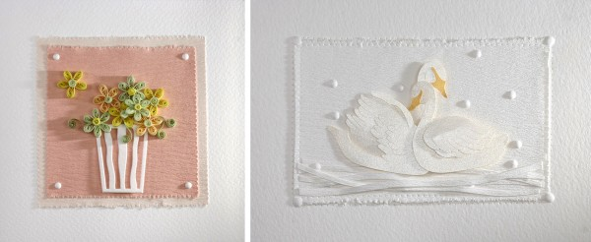  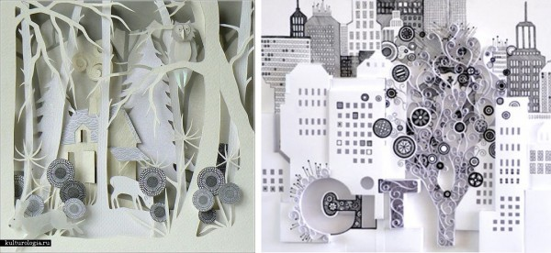
біжутерію, | 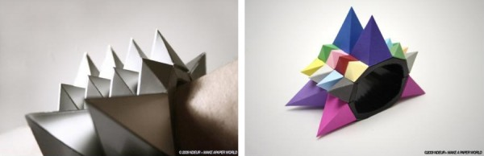
взуття, | 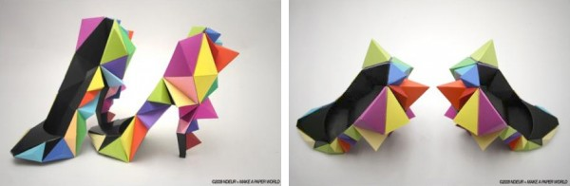
одяг, | 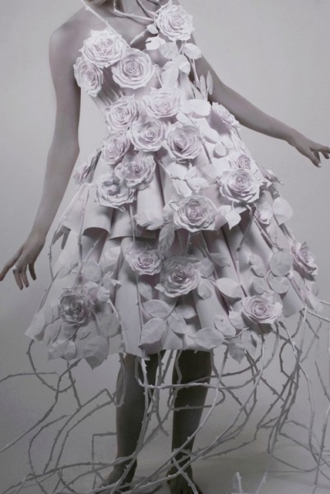
плакати, | 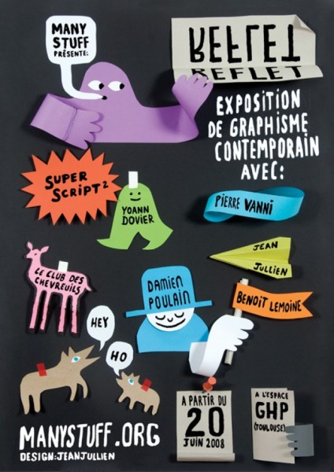
меблі, | 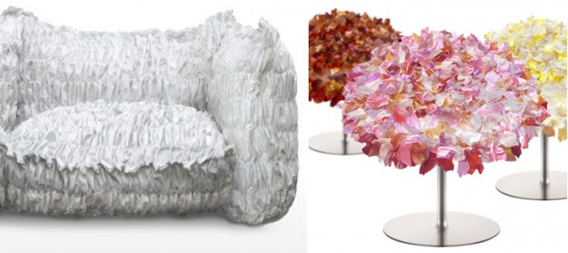
аксесуари інтер'єру, | 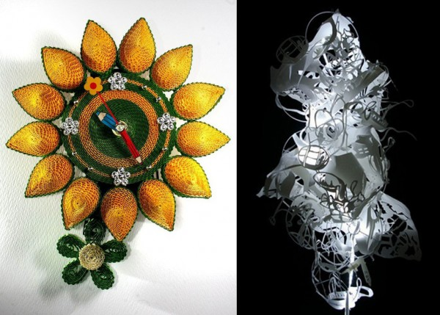
скульптури, | 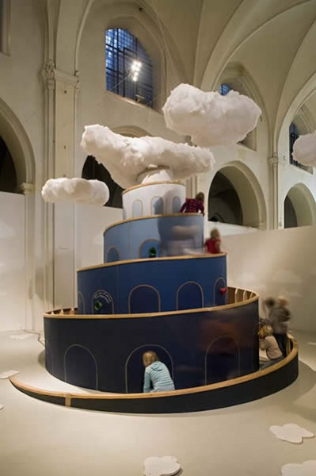
будинки, | 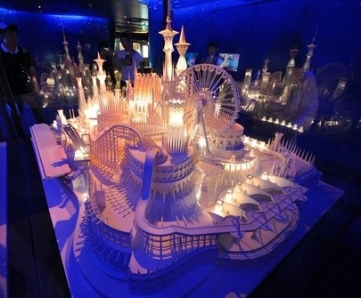
паперові інсталяції, | 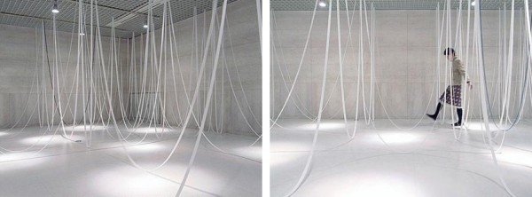
зразки флори і фауни, | 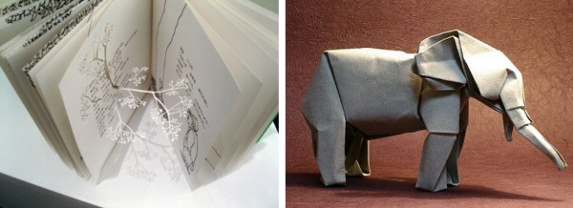
людей. | 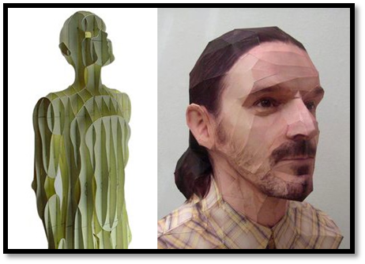
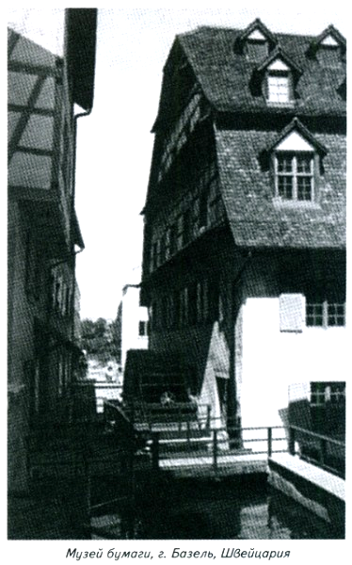
Папір на стільки популярний у світі, що у Швейцарії, а саме в місті Базель, зробили музей паперу.
Почали створюватися арт-майстерні, гуртки, клуби творчого дозвілля, проводяться майстер-класи, виставки, друкується відповідна література. У наші часи квілінг став досить відомим і доступним, тож кожен охочий тепер може створювати неповторні шедеври у себе вдома.
  - Значення квілінгу у розвитку творчої особистості.
Все частіше зустрічаються випадки гурткової роботи з паперопластика та квілінгу в позашкільній освіті. Адже відомо, що робота з папером розвиває творчість учнів. А творчо розвинена дитина з дитинства починає логічно мислити, знаходити оригінальні рішення поставлених завдань, висувати гіпотези. Такі діти простіше знаходять своє місце в суспільстві ровесників, батькам і вчителям легше знаходити з ними спільну мову.
Можна виділити такі творчі здібності, які можна розвинути займаючись квілінгом:
Оригінальність – здатність мислити нестандартно, здатність приймати рішення, що відрізняються від загальноприйнятих, парадоксальних, несподіваних.
Швидкість думки - кількість ідей, що виникають в одиницю часу.
Гнучкість думки - здатність швидко і без внутрішніх зусиль переключатися з однієї ідеї на іншу.
Гнучкість - це добре розвинений навик змінюватись, вдосконалюватись.
Сміливість - здатність приймати рішення в ситуації невизначеності, не лякатися власних висновків і доводити їх до кінця.
Допитливість - здатність дивуватися, цікавість і відкритість до всього нового.
Точність - здатність удосконалювати ідеї, надавати закінчений вигляд свого творчого продукту.
Слід відмітити основні навчальні функції техніки квілінгу:
1. Пізнавальна – дає змогу учням отримувати нові знання про папір та його властивості, отримувати нові практичні вміння та навички роботи з папером.
2. Виховна – сприяє формуванню вміння раціонально використовувати час та матеріали для виконання робіт.
3. Розвивальна – формує творче мислення, вміння міркувати, робити розрахунки, ескізи, викликає інтерес і потребу в інших знаннях та вміннях.
4. Евристична – дає змогу самостійно творити, використовувати нові техніки та способи виготовлення виробів, оволодівати новими прийомами діяльності.
Не зайвим буде вказати на велике значення техніки квілінг, як дидактичного засобу навчання:
• розвиває моторику рук;
• розвиває спостережливість, увагу, уяву;
• розвиває естетичний смак;
• сприяє розвитку всіх розумових процесів;
• ініціює творче мислення, фантазію;
• підвищує рівень художньо-естетичного сприймання;
• збагачує життєвий та художній досвід, емоційну сферу;
• сприяє ознайомленню з довкіллям, новими матеріалами, інструментами;
• сприяє опануванню різних типів практичної роботи;
• розвиває здатність правильно складати план виконання робіт, особливо при виготовленні великих паперових форм;
• стимулює пошукову діяльність, здатність виконувати завдання різними способами.
Робота в техніці квілінг в навчальному процесі дозволяє формувати такі компетентності учнів:
- Пізнавальна: оволодіння знаннями про папір, його виробництво, види,
властивості, способи конструювання з паперу;
2. Практична: формування вмінь і навичок роботи з папером; виготовлення виробів у різних техніках, застосування основних прийомів роботи;
3. Творча: формування творчої особистості, емоційний, фізичний та інтелектуальний розвиток; задоволення потреби особистості у творчій самореалізації;
4. Соціальна: виховання культури праці; формування дружніх стосунків у колективі; відчуття відповідальності, колективізму, взаємодопомоги.
Доцільно сказати, що виконуючи різні практичні маніпуляції із смужками паперу та інструментами для квілінгу, діти виконують масаж пальців, який надзвичайно важливий та корисний, а саме:
Масаж:
- великого пальця підвищує активність головного мозку.
- вказівного пальця впливає на стан шлунку.
- середнього пальця покращує роботу кишечника.
- безіменного пальця позитивно відбивається на роботі печінки та нирок.
- мізинця впливає на роботу серця.
Як бачимо квілінг – це не тільки творчість, в якій ми можемо проявити свою фантазію, а й спосіб виховувати здорових та щасливих дітей.
Тож роботи не початий край, є можливість досконало опанувати ще такий юний в Україні вид творчості. Головне бажання і прагнення вдосконалити світ нехай дитячими, але такими неперевершеними мистецькими роботами.

- Запитання, завдання, вправи.
  - Техніка квілінгу.
Візьміть паперову смужку великим і вказівним пальцями, відступивши кілька сантиметрів від кінця, і тими ж пальцями іншої руки відтягніть його з натиском так, щоб ніготь великого пальця пройшовся по всій площині смужки. Кінчик смужки злегка скрутиться, і її легше буде намотувати на стержень. Зробіть кілька щільних витків паперової смужки, намотуючи її на стержень, поки діаметр спіралі не досягне 3-4 мм. Потім його вже можна буде зняти і продовжувати скручувати вручну. Тільки стежте, щоб ваша спіраль не розмотувати, перехоплюйте її пальцями. Коли вся смужка буде скручена, злегка розслабте пальці, щоб спіраль трішки розкрутилася, і приклейте кінчик клеєм ПВА.

З таких заготовок можна робити деталі самої різної форми. Наприклад, якщо утримувати спіраль однією рукою, а іншою стиснути і злегка потягнути, то вийде деталь у вигляді ажурної краплі. А якщо на цій краплі зробити вм’ятину з протилежного від гострого кута стороні, то можна отримати деталь, що нагадує пелюстка квітки. Зробивши вм’ятину з одного боку спіральки, ви отримаєте деталь у формі півмісяця.
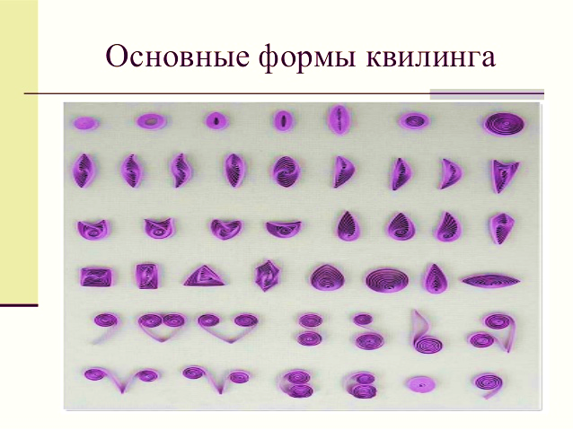

Смужки паперу можна склеювати між собою, щоб отримати більш об’ємні деталі. А якщо склеювати смужки різних кольорів, то виходять красиві барвисті заготовки, з яких можна збирати чудові композиції своїми руками.

  - Техніка виконання квіткових композицій в техніці квілінг.
Квілінг - це рукоділля, з допомогою якого створюються красиві речі з паперу. Це прекрасна можливість створювати красиві, витончені рамки, вазочки, листівки, квіти, різноманітні панно. Вироби з паперу радують око і душу. Техніку квілінг можна назвати справжнім мистецтвом, адже люди, які займаються цим рукоділлям, створюють справжні шедеври з звичайного паперу. Зупинимось на техніці виконання квіткових композицій, а саме:
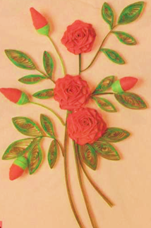
Техніка виконання композиції «Букет троянд»
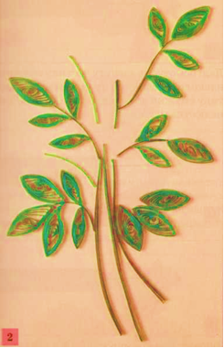
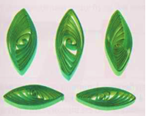
- Беремо 9 зелених і 9 світло-зелених смужок завдовжки 37 см і завширшки 0,7 см кожна й робимо з них 9 круглих нетугих двоколірних рол Ø 2,2 см кожна (світло-зелені смужки мають бути всередині). Даним ролам надаємо форми листків (елемент «око»).
Аналогічно робимо 10 маленьких деталей (довжина смужок – 20 см, ширина - 0,7 см, Ø спіралей — 1,7 см).
- Із листочків та смужок зелених смужок на фоні-основі формуємо стебла та черешки листочків.
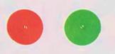
- Беремо 1 червону й 1 світло-зелену смужки завдовжки 74 см і завширшки 0,5 см кожна й виготовляємо з них по круглому тугому ролу.
- Надаємо ролам форми конусів і фіксуємо їх у такому положенні за допомогою клею. Вийшли пелюстки (червона деталь) і чашечка (зелена деталь) бутона.
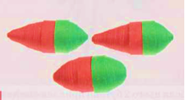
- Склеюємо пелюстки та чашечку бутона. Вийшов бутон троянди.
Так само виготовляємо 3 бутони, при бажанні роблячи пелюстки троянд довшими.
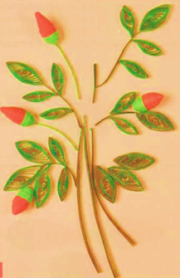
- Два бутони приклеюємо до квітконіжок, ще два бутони – до листків троянд.
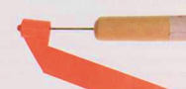
- Беремо 1 червону смужку завдовжки 74 см і завширшки 1 см та з її відрізка завдовжки 5-6 см виконуємо тугий рол. Вийшла серединка квітки.
Згинаємо смужку від себе під кутом 90̊ .
Обмотуємо загнуту частину смужки навколо серединки і приклеюємо цю частину смужки до серединки – це буде перша пелюстка квітки.
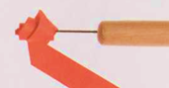
- Знову згинаємо смужку від себе під кутом 90̊, обмотуємо її зігнуту частину навколо серединки, злегка послаблюючи смужку, щоб вийшла пелюстка, та приклеюємо її основу до серединки – це буде друга пелюстка квітки, і так далі.
Вийшла квітка троянди. Так мамо виготовляємо ще 2 квітки троянди.
- Приклеюємо квітки до листочків. Композиція готова.
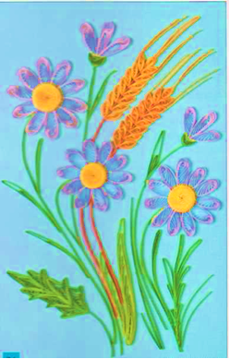
Техніка виконання композиції «Ромашки»
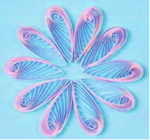
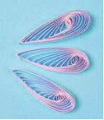
- Беремо 10 білих смужок завдовжки 37 см і завширшки 0,3 см кожна й виконуємо з них по круглому нетугому ролу Ø 2 см. Надаємо даним спіралям форми крапель.
- Склеюємо пелюстки формуючи квітку.
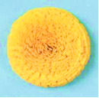
- Беремо 1 жовту смужку завдовжки 111 см і завширшки 0,4 см, надрізуємо її з одного боку та виконуємо з даної деталі круглий тугий рол — це буде серединка ромашки.
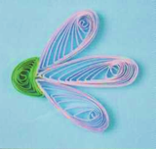
Приклеюємо її в центр пелюсток. Таким чином виготовляємо ще 2 квітки, які приклеюємо до тла-основи композиції.
- А тепер робимо дві маленькі квітки-ромашки, що складаються із 3 пелюсточок.
- Із 1 зеленої смужки довжиною 10 см і шириною 0,3 см виготовляємо рол Ø 1,2 см. Надаємо йому форму півмісяця- це чашечка для маленької ромашки. Стебла – зелені смужечки.
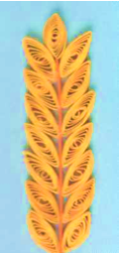
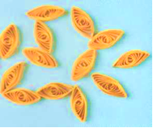
- Беремо 15 жовтих смужок завдовжки 15 см і завширшки 0,4 см, виконуємо з них роли Ø 1см. Формуємо з них елементи квілінгу «око» - це будуть зерна пшениці. Зерна приклеюємо до жовтої смужки - стебла колоска. Вусики – це 4-6 коротких світло-жовтих смужечок. Аналогічно виготовляємо ще 1 колосок.
- Усі елементи композиції викладаємо і приклеюємо на основу.
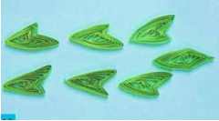
- Листочки виготовляємо із 6 зелених смужок завдовжки 37 см та завширшки 0,3 см кожна з яких скручуємо роли Ø 1,8 см. Надаємо їм форми зігнутих трикутників. Склеюємо їх разом формуючи листок ромашки.
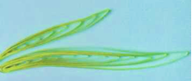
- Інші листочки виконуємо із 1 зеленої смужки довжиною 75 см та шириною 0,3 см вигнувши її за допомогою рідкого гребінця. Листя приклеюємо до стебел.
Композиція готова.

  - Створення експонатів на виставку
Підготовка до виставок різних тематик та рівнів досить клопіткий та затратний по часу та матеріалах процес. Кожна виставка проводиться за певними умовами та вимогами, а також має мету та завдання:
- розвиток творчих здібностей учнів;
- формування кмітливості учнів;
- формування стійкого інтересу в учнів до креативності та пошукової діяльності;
- виявлення в роботі недоліків та перспектив;
- популяризація кращих робіт, ідей вихованців.
Підготовку до виставки умовно можна визначити таким алгоритмом:
- висунення ідеї;
- обговорення ідеї;
- розробка технічних карт, схем, етапів роботи;
- підбір матеріалів;
- виготовлення окремих деталей;
- складання деталей у виріб;
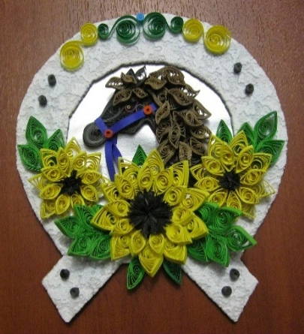
- оздоблення, декорування виробу.
Ідея виготовлення сувеніра «Талісман року» виникла напередодні 2014р. – року Коня. Було висунуто чимало пропозицій по втіленню ідеї в життя, чимало виникало проблем на практиці. Та результат перевершив сподівання.
Хочемо поділитися досвідом виготовлення сувеніру «Талісман року».

Етапи роботи над виробом «Талісман року»
1. На картон наносимо малюнок підкови коня, вирізаємо. (див. рис. 1).
2. Такий самий малюнок наносимо на обої, тільки робимо запас 6 – 7 мм з усіх боків; вирізаємо.
3. Приклеюємо вирізану підкову на обоях до картонної підкови. Краями загортаємо торці картону.
4. Приклеюємо готову підкову на картон сріблястого кольору. Коли добре приклеїться, лишнє вирізаємо. Основа – підкова готова. Тепер беремося виготовляти аплікацію.
5. Виготовимо три квітки соняха, листочки в техніці квілінг.
а) Для великої квітки соняха необхідно: 10 жовтих смуг по 40 см довжиною, шириною 5 мм і 10 – по 20 см. З них скручуємо роли, тоді формуємо елемент «око». Викладаємо кругом в два ряди, приклеюємо. (див. рис. 2).
б) Для малих соняхів необхідно: 10 жовтих смуг по 30 см довжиною і шириною 5 мм, 10 – по 15 см. Серединку квітів виготовляємо із чорної смужки паперу шириною 1 - 1,5 см нарізуючи її (не до кінця) смужечками, скручуємо в рол.
в) Із зелених смужок паперу по 40 см довжиною і шириною 5 мм скручуємо роли та формуємо елементи «Око». Готові елементи склеюємо одне з одним по три – листочки. (див. рис. 3). Соняхи та листочки готові, а тепер виготовимо голову коня.
6. Беремо смужки сірого кольору, коричневого, світло-коричневого. На картоні малюємо простим олівцем голову коня, потім виготовляємо із сірих смужок елементи квілінгу «Крапля» різного потрібного розміру і їх накладаємо на малюнок. Елементи склеюємо. Готову голову (без вух) обклеюємо в три шари коричневими смужками. Око та ніздрю робимо чорного кольору.
Гриву складаємо з коричневих й світло-коричневих елементів «викривлене око». Елементи робимо різної величини та викладаємо в два шари. Збрую коня виготовляємо з синьої стрічки, з’єднання - з рожевих невеличких рол.
7. Голову коня приклеюємо по центру середини підкови, соняхи з листочками нижче.
8. Як декор, підкову ми прикрашаємо невеличкими чорного кольору ролами, та жовтими, зеленими S – подібними елементами.
9. Наш подарунок готовий. Нехай він принесе багато радості та позитивних емоцій! (див. рис. 4 )
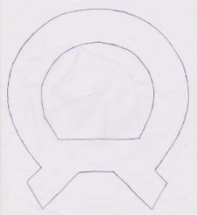  Рис. 1. Підкова. | 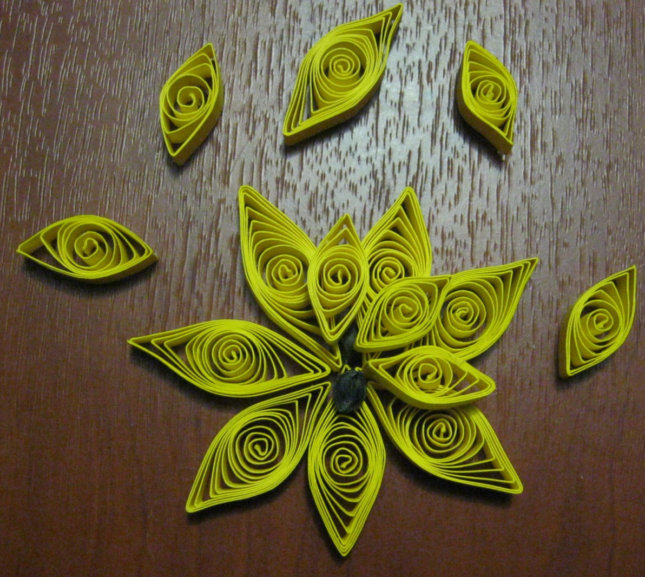  Рис. 2. Квіти соняха.
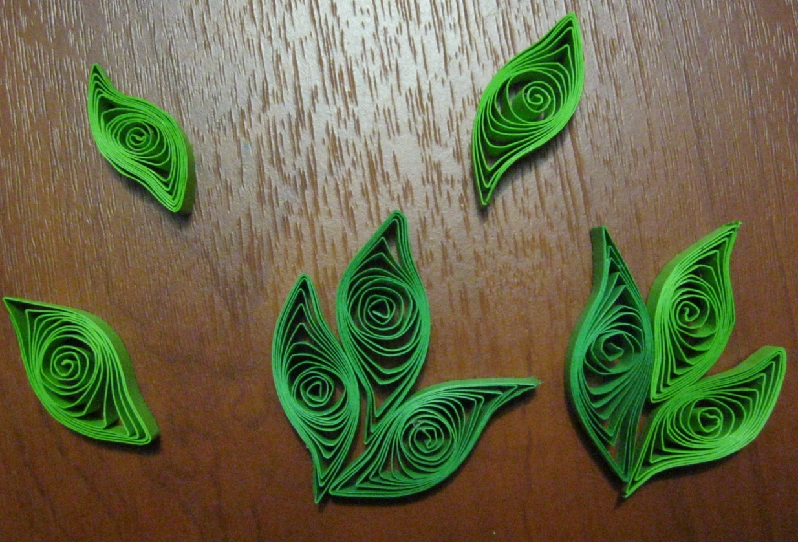  Рис. 3. Листки. | 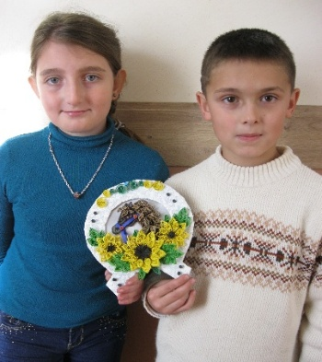  Рис. 4. Гуртківці із своїм  виробом «Талісман року»

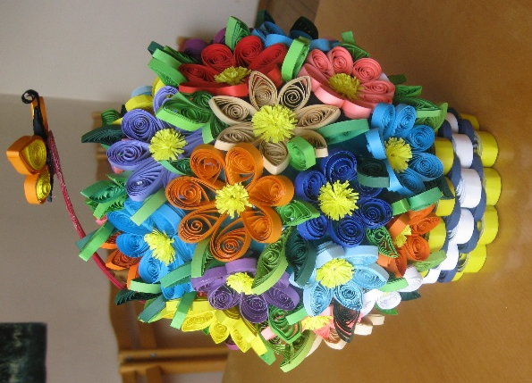
На виготовлення «Квіткової галявини» нас надихнула весна, яка перемагає люту зиму співом пташок і первоцвітами та простилає дорогу з квітів для літа.
Етапи роботи над виробом «Квіткова галявина»
- Фарбуємо кулю з пінопласту в зелений колір (див. рис. 1)
- Беремо смужки паперу жовтого, білого кольору шириною 1 см і довжиною 35-40 см, з яких ми скручуємо роли D 2-2,5 см. Із синіх смужок (0,5 см шириною і 35 см довжиною) скручуємо роли D 2см. З рол викладаємо коло D10-11см у шахматному порядку, склеюємо. Це буде підставка (див. рис. 2).
- Із смужок червоного, рожевого, фіолетового, синього та ін. виготовляємо елементи квілінгу «око», «крапля», з яких ми формуємо квіти. Серединку виготовляємо із смужок гофрованого паперу (1 см шириною, 4-5 см довжиною), які нарізаємо дрібними смужечками (не до кінця ширини) й скручуємо в роли.
- Беремо зелені смужки (0,5 см шириною, 30-35 см довжиною). Скручуємо в роли і формуємо елементи «око», які вигинаємо «S»-подібно (див. рис. 3).
- Приклеюємо кулю до підставки за допомогою універсального клею (див. рис. 4).
- На кулі збоку прорізуємо канцелярським ножиком смужку 1-1,5 см шириною в яку запихаємо смужки пластику.
- Приклеюємо квіти до кулі універсальним клеєм і для надійності прикріплюємо булавками. Поміж квіти приклеюємо листочки (див. рис. 5).
- З різнокольорових смужок скручуємо роли з яких формуємо крила метелика. Тулуб - 2 конуса, голова - малий рол. Склеюємо крила і тулуб, голову. Готовий метелик приклеюємо на пластикові смужки універсальним клеєм (див. рис. 6).
От і готова наша квіткова галявина! Нехай вона принесе усім позитивні емоції та літньо-веселковий настрій.
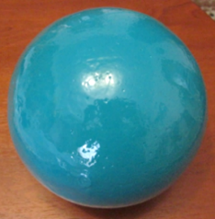
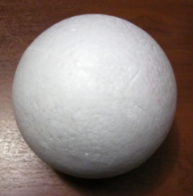

Рис. 1. Куля з пінопласту. Фарбована куля.
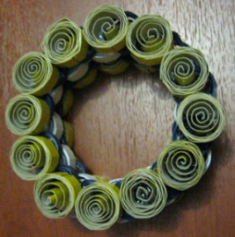
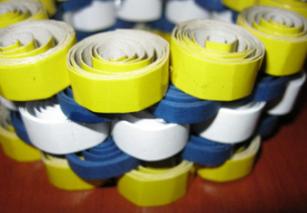
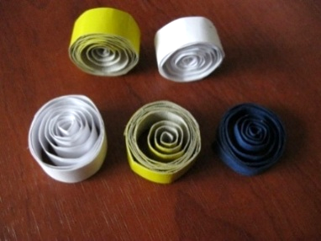

Рис. 2. Роли. Підставка.
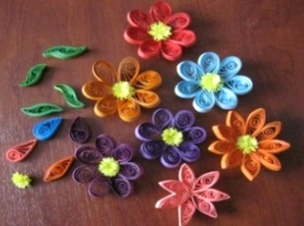
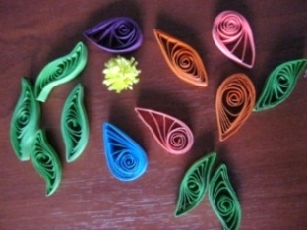

Рис. 3. Виготовлення елементів «Око», «Крапля». Квіти, листочки.
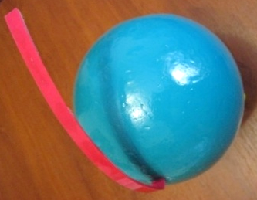

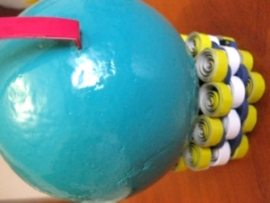
Рис. 4. Прикріплення пластикових смужок до кулі.
Приклеювання кулі до підставки.
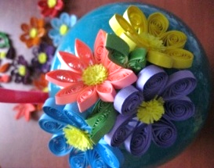

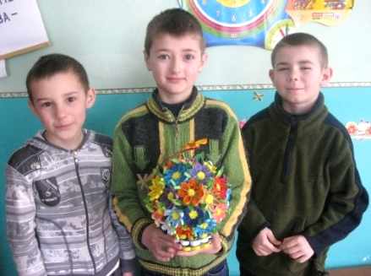
Рис. 5. Приклеювання квітів Рис. 6. Гуртківці зі своїм
та листочків до кулі. виробом «Квіткова галявина».

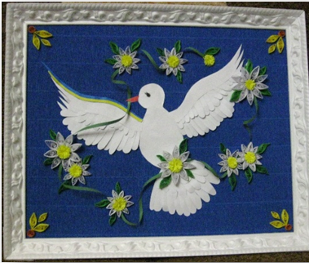
В різні часи та епохи людство прагнуло жити у мирі та злагоді. Адже так чудово, коли над тобою чисте небо й ніде не проливається кров, не плачуть матері та діти. Така проблема, збереження миру та спокою, стала актуальною, нажаль, цього року. Саме тому ми вирішили виготовити картину-аплікацію «Птах миру».
Етапи роботи над виробом «Птах миру»
1. Беремо лист пресованого картону й наклеюємо на нього гофрований папір синього чи голубого кольору (небо) – це буде основа нашої аплікації.
2. На аркуш білого паперу наносимо простим олівцем форму тулуба голуба, овали –пір’я, та його крила. Вирізаємо ножицями (див. рис. 1 та рис. 2).
3. Викладаємо вирізані деталі на основу (див. рис. 3)
4. Приклеюємо тулуб, крила, з овалів викладаємо крила та хвіст (див. рис. 4). Поверх овалів на крилах, приклеюємо верхню смужку крил. На праве крило приклеюємо синьо-жовту смужку.
5. Далі вирізуємо два червоних трикутника з яких формуємо дзьоб птаха. Око робимо з круглого рола чорного кольору, приклеюємо вії.
6. Для виготовлення квітів-ромашок нам знадобляться смужки білого кольору 0,5 см шириною та 35-40 см довжиною (25 довших смужок та 54 смужки по 20 см). З яких ми формуємо роли та робимо елементи «око». Складаємо з пелюсточок квіти великі та малі. Серединку квітів ми виготовимо з жовтих смужок гофрованого паперу (1 см шириною та 5-7 см довжиною), які поріжемо на вертикальні смужечки, та скрутимо в рол (див. рис. 5).
7. З смужок зеленого кольору (0,5 см шириною та 35 см довжиною) ми робимо елементи «око» та надаєм їм S-подібної форми – це листочки (див. рис. 6). Також з зелених смужок ми формуємо (у вигляді легкої спіралі) гілочку-стеблинку на якій будуть розміщуватися квіти. Цю гілочку голуб тримає в дзьобі (див. рис. 7).
8. Як декор ми по кутках прикрашаємо аплікацію-картину елементами квілінгу.
9. Рамку до аплікації-картини ми робимо з падуги.
10. Ззаду ми приклеюємо петельку із міцної нитки та заклеюємо усю основу картини білим картоном.
Наша аплікаційна картина готова! (див. рис. 8)
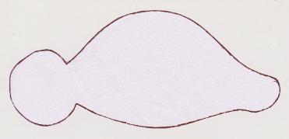
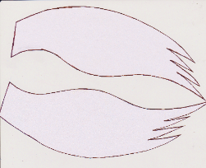

Рис. 1. Тулуб голуба та овали-пір’я. Рис. 2. Крила голуба.
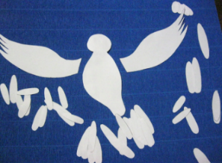

Рис. 3. Вирізані деталі на основі картини.
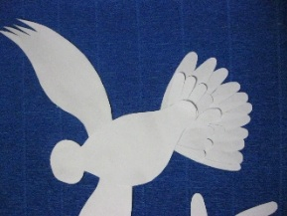
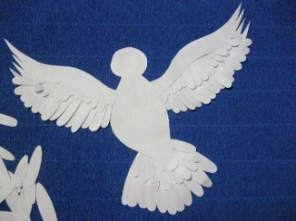
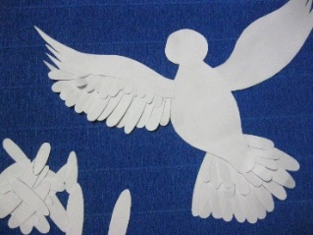

Рис. 4. Приклеювання деталей до основи, формування з
овалів крил та хвоста.
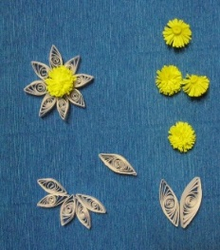
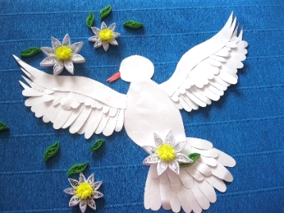

Рис. 5. Квіти –ромашки Рис. 6. Листочки.
та серцевинки.
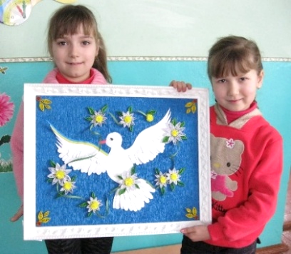
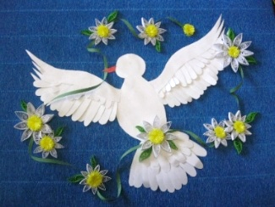

Рис. 7. Гілочка-стеблинка з квітами. Рис. 8. Гуртківці зі своїм виробом
«Птах миру»

- Довідково-інформаційний матеріал.
4.1 Легенда про квілінг.
Коли літнім ранком прокидається сонце, то першим що воно робить, це простягає свої яскраві промінці, ніжно пронизує та огортає землю чарівним сонячним світлом. Квіти розкривають пелюсткові віконця назустріч новому дню, відображуючи в напівпрозорих пелюстках усі відтінки веселкового світла. Повсюди розливається аромат від краси природи, роса посміхається і зникає від ніжних доторків проміння.
Саме такого чудового ранку, раніше звичайного, прокинулась маленька дівчинка. Її розбудив голосний та переливчастий щебет пташок. Дівчинка поспішила глянути на тих горластих розбишак. Вони не поділили черв’яка, який намагався від них утекти. Птахи наперебій штовхали одне одного, намагалися ущипнути дзьобом, а черв’як тим часом утік. Невгамовні пташки побачили, що їхня здобич утекла, спорхнули у вись. Дівчинка підібрала красиві пташині пір’їнки і забрала їх додому.
Зимовими вечорами, коли в каміні весело потріскують дрова, дівчинці пригадалось яскраве літо, духмяні аромати квітів та пташки-забіяки. Вона дістала пір’їнки із шкатулки. Роздивляючись їх, помітила, що одна пір’їнка тріснула пополам на кінчику. Так як ця дівчинка була неперевершеною фантазеркою, вона дістала білосніжний аркуш паперу із татового столу. Щоб його вистачило на довше, вона папірець порізала на тоненькі смужечки і почала фантазувати: ой, ось і кучерик вийшов, а це на що схоже? Та це ж листочок від квіточки, яка розквітла минулого літа на маминій клумбі!..
Так і зародився перший квілінг. Я не знаю чи усе було саме так, проте і до сих пір, коли прокидається літнє сонце, розпускають свої ніжні пелюсточки квіти. Їх краса віддзеркалюється в ажурних ролах квілінгу.

4.2 Сувеніри в техніці квілінг. Декорування елементами квілінгу.
Сувенір став невід'ємною частиною в нашому житті. Що ж таке сувенір? Сувенір у перекладі з французької - це спогад, пам'ять. Іншими словами сувенір - це предмет, призначений нагадувати про щось.
У наш час дуже стрімко стало розвиватися виготовлення сувенірів, адже вони завжди приносять радість. А виготовлені подарунки своїми руками - це приємний сюрприз для будь-кого. Саме тому багато хто з нас роблять сувеніри власноруч. Але, як же виготовити сувеніри та подарунки своїми руками, щоб вони виглядали оригінально і могли стати в нагоді в господарстві?
Для того, щоб займатися виготовленням сувенірів і подарунків своїми руками, не обов'язково мати особливі таланти. Достатньо лише відпустити фантазію і трішечки терпіння. Квілінг і тут стане у пригоді, адже творчості у цьому виді мистецтва немає меж.
Найпростішим сувеніром може стати магнітики на холодильник.
Наприклад:

квіти, кошики з квітами | 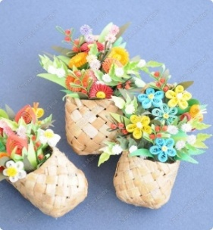  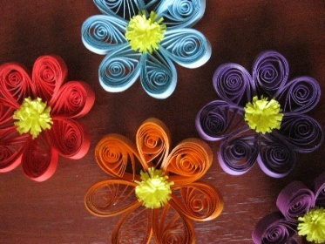  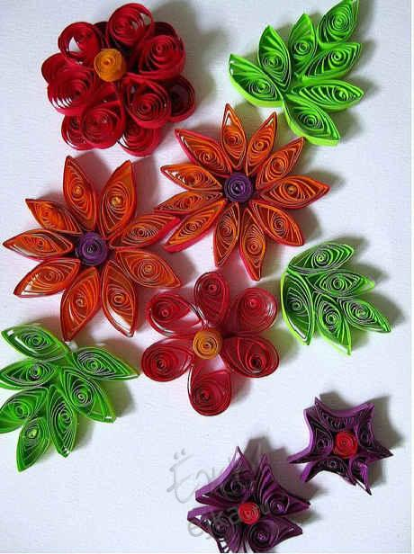
тварини | 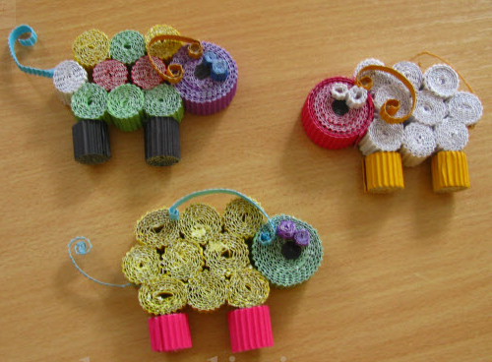  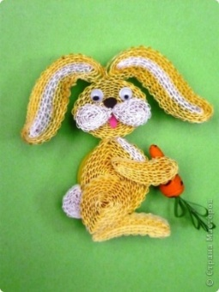
сніжинки та янголи | 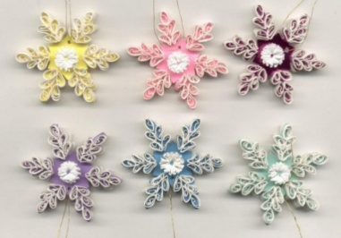  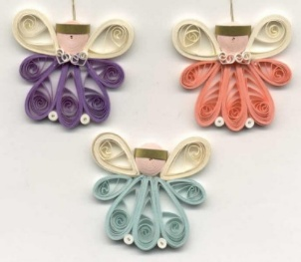
метелики | 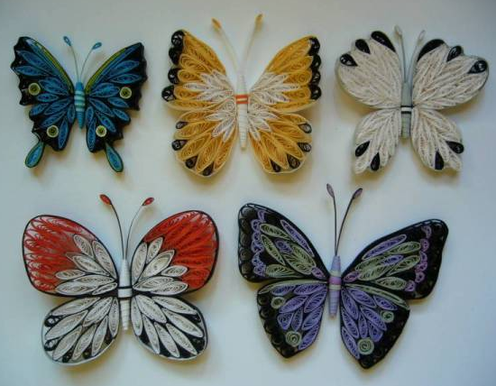

Сувеніри, по своїй суті, носять декоративну функцію, проте вони можуть бути й функціональними. Якщо ми подаруємо магнітик, фоторамку, шкатулку, брилок то я впевнена, що у такого подарунка шанси залежатися на полицях будуть мінімальні.
До функціональних сувенірів можна віднести: брилки, скарбнички, підставки для телефонів та під гарячу посуду, також рамки і альбоми, скриньки, салфетниці...
Наприклад:

скарбнички | 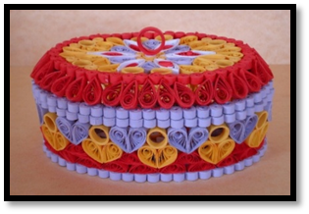  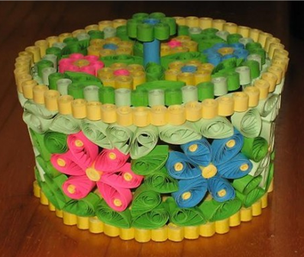
скриньки | 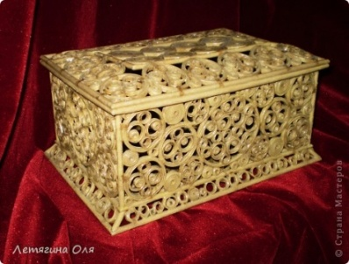  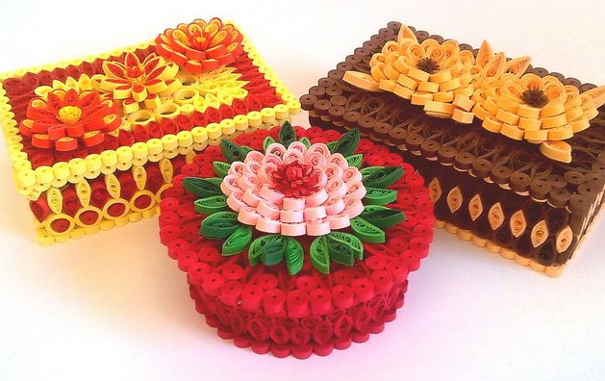
годинники | 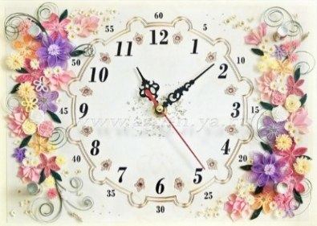  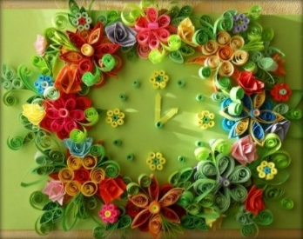
деревця | 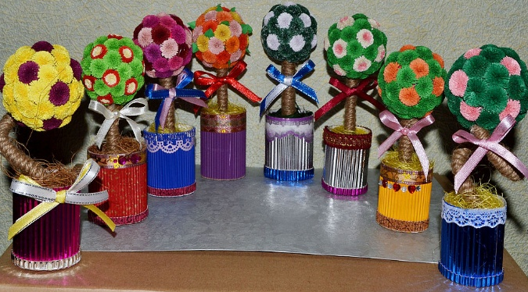
пасхальні яйця | 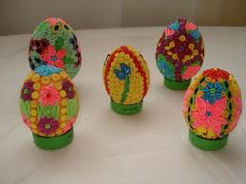  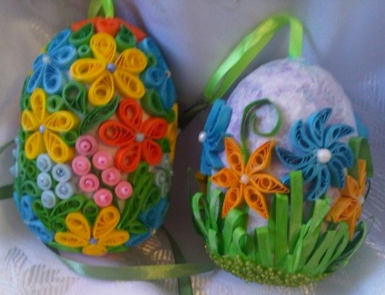
прикраси до вазонів | 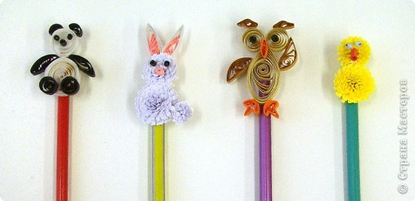
сувеніри-символи (наприклад, 2014 рік Коня) | 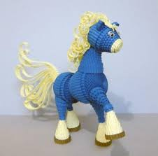  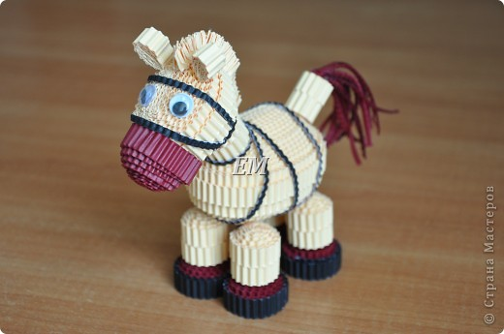  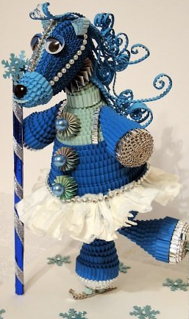
іграшки-сувеніри | 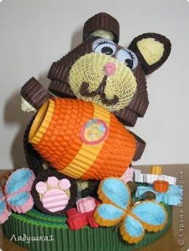  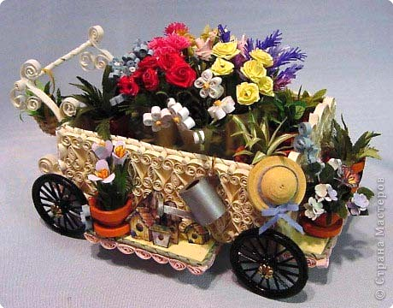  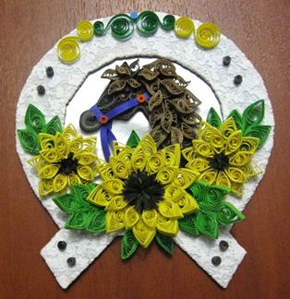
Дарувати сувеніри завжди приємно, а особливої цінності вони набувають, якщо виготовлені власними руками, з любов’ю, фантазією, для того, щоб приносити радість. Адже відомо, що подарунок – це дзеркало, в якому відбуваються відносини між тим, хто дарує, і тим, хто приймає подарунок.
Важливим моментом у нашому житті, є уміння створювати затишок і красу навколо себе. Цього ми, як вчителі, повинні навчати дітей, щоб вони могли проявити свої таланти та уміння не тільки у школі чи на гуртках, але й удома, створюючи з простих, буденних речей, ексклюзивні.
Мабуть усім відоме значення слова «декор», «декорування».
Декор (франц. decor, від лат. decoro - прикрашаю), система прикрас спорудження (фасаду, інтер'єру) або виробу(будь якого предмета).
Виступаючи в єдності з їхньою об'ємно-просторовою композицією, декор може бути простий, і складний, в якому поєднуються орнаменти, зображення, розпис, різні по фактурі і текстурі матеріали. Це найкращий спосіб додати індивідуальності своєму житлу чи предметам, які нас оточують - прикрасити їх авторськими елементами декору.
Декорування – це завершальна стадія створення затишку і краси в будь-якому інтер’єрі чи на будь-якому предметі. Прийоми декорування досить різноманітні, до них відноситься: оздоблення тканиною, шкірою, природними матеріалами, нитками, ґудзиками; фарбування; матування; обклеювання і т. д.
Цей прийом досить простий, але дієвий, особливо при декоруванні невеликих за розмірами предметів, він відкриває великі можливості прикрашання різних поверхонь, надає предметам особливої ексклюзивності.
Зупинимось на декоруванні за допомогою елементів квілінгу.
При бажані прикрасити та оригінально оздобити можна будь-яку річ, наприклад:
пляшки, вази та вазони | 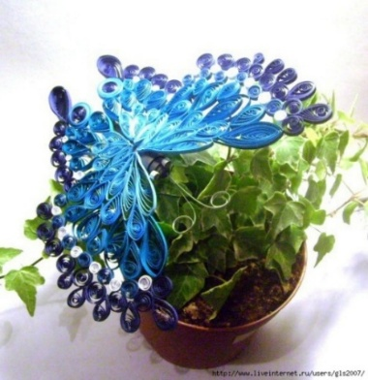  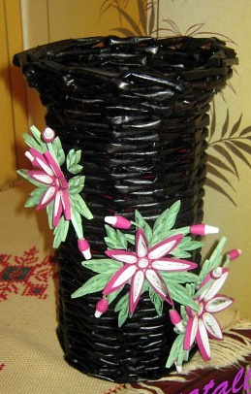  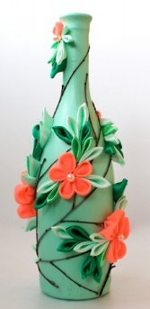
предмети побуту | 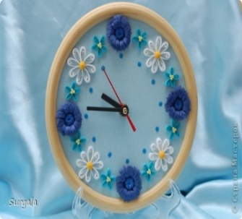  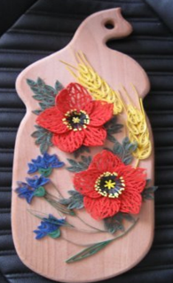  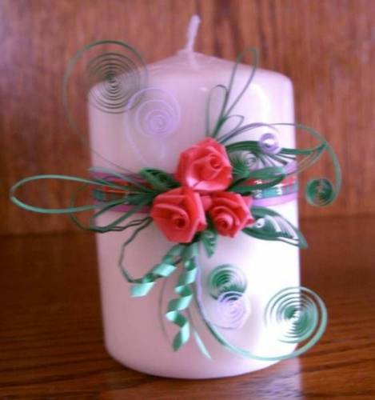
упаковки | 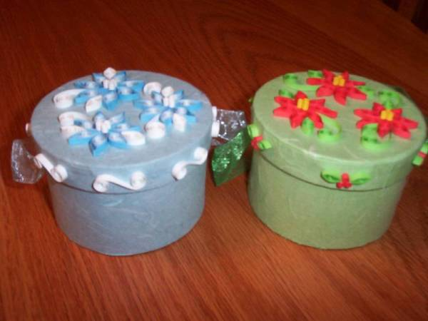  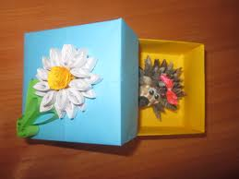
святкові атрибути, національну символіку | 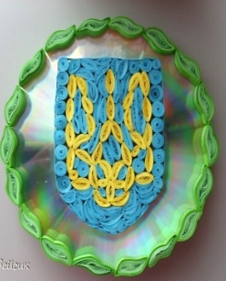  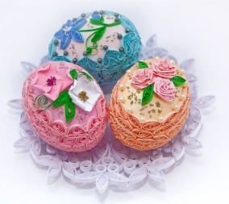  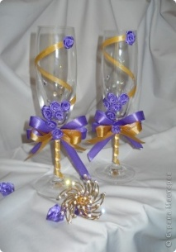
картини для інтер’єру | 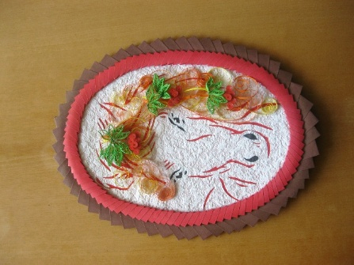  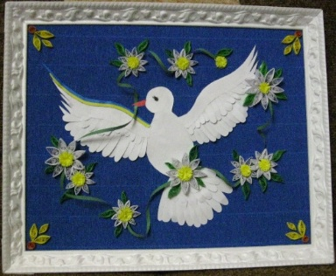
сумочки | 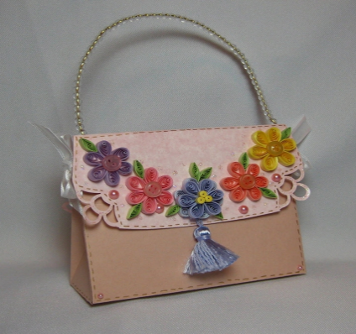
подушки | 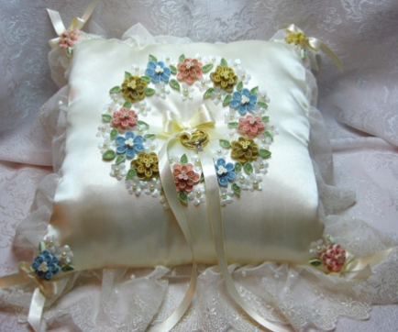
підсвічники | 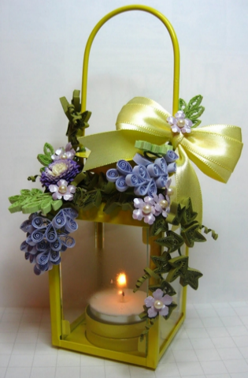  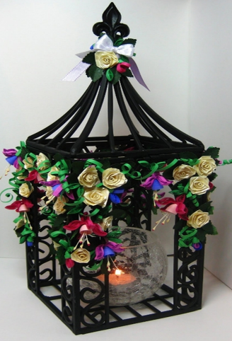

На перший погляд, декорування легка річ. Та для досягнення хорошого результату керівник гуртка повен розвинути в дитині гарний смак, розуміння законів композиції, кольору. Тоді найпростіші речі з нашого оточення, малі умільці, перетворять на справжні й неповторні витвори мистецтва.

4.3 Вироби в техніці квілінг для практичного використання.
Будь-який результат творчої діяльності людини чи це картина, вишиванка, посуд і т. п. має практичне застосування, виконує якісь практичні функції. Квілінг не став винятком й у цьому. Мова йде не тільки про те, що кожен виріб можна десь застосувати: подарувати, прикрасити інтер’єр. А про те, що деякі вироби в даній техніці можна використовувати навіть у побуті. Наприклад, підставки під склянки, чашки, мобільні телефони; рамки для фотографій, серветниці, скриньки, цукерниці. Наприклад:

серветниці | 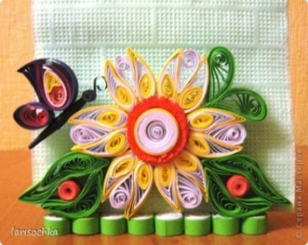  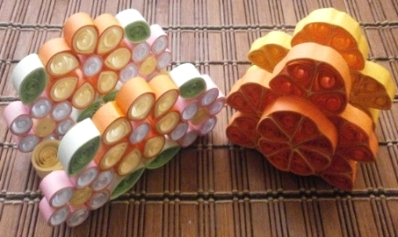  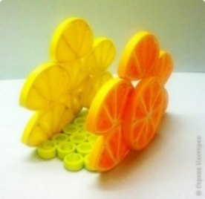
цукерниці, вази для фруктів | 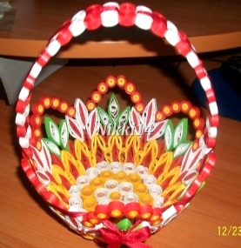  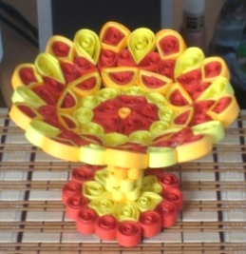  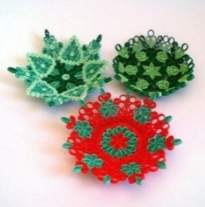
прикраси | 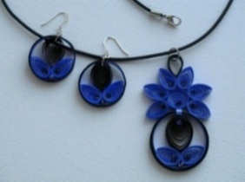  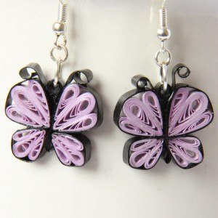  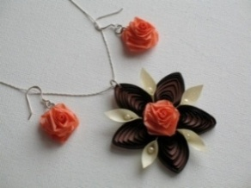
фоторамки | 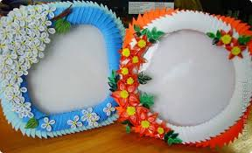  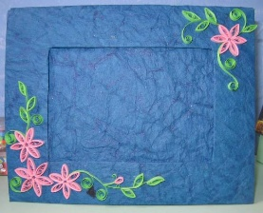  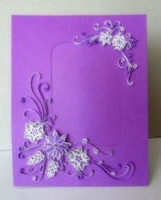
підставки під телефон, склянку, свічки | 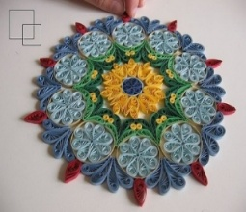  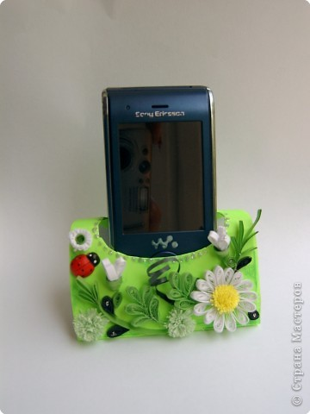  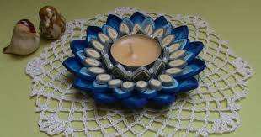
настільні ігри (шашки, шахи) | 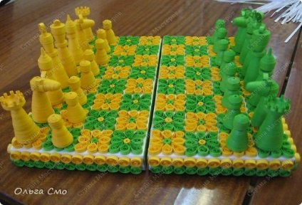  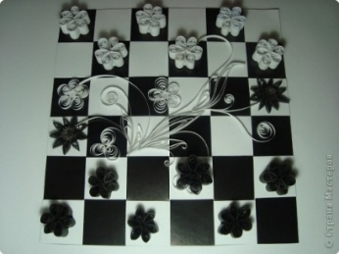
упаковки для подарунків | 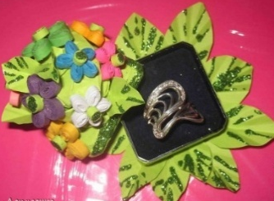  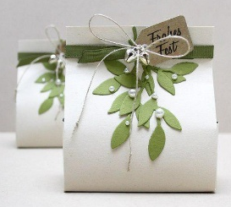
вітальні листівки | 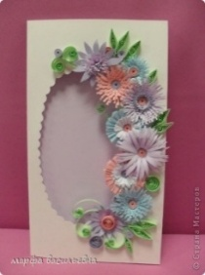  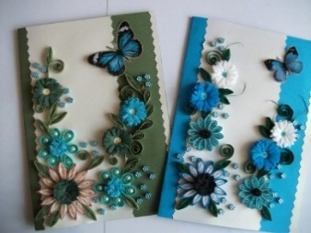  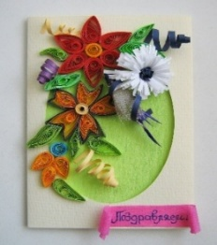

- Бібліографія
Список використаної літератури:
1. Афонькин С., Афонькина Е. Игры и фокусы с бумагой / С. Афонькин,
Е. Афонькина. – М.: Рольф Аким, 1999.
2. Бартковські Е. Чудовий квілінг. Композиції із паперових стрічок. / Е. Бартковські – Харків: БКФ, 2013.
3. Богатеева З. Чудесные поделки из бумаги / З. Богатєєва – М.:
Просвещение, 1991.
4. Веремійчик І. Граючись, вчимося/ І.Веремійчик – Тернопіль: Мальва, 2002.
5. Волобуєва Т. Розвиток творчої компетентності школярів/ Т.Волобуєва –
Харків: Вид. група "Основа", 2005.
6. Заброцький М. Основи вікової психології/ М.Заброцький – Тернопіль:
Навчальна книга «Богдан», 2006.
7. Зайцева А. Искусство квилинга. Магия бумажных лент/А.Зайцева. - М.:
Эксмо, 2009.
8. Клєр Сун-ок Чой Квиллинг для всех/ Сун-ок Чой Клєр. – Харків: Фактор-Друк, 2013.
9. Мейстер Н. Бумажная пластика/ Н.Мейстер. – М.: Астрель, 2001.
10. Сухаревська О. Іграшки з гофрованого паперу/ О.Сухаревська. – Полтава,
1999.
11. Уолтер Х. Популярный квилинг. Цветы. Птицы. Животные из
бумажных лент /Х.Уолтер. – М.: Ниола - Пресс, 2008.
12. Уолтер Х. Узоры из бумажных лент/ Х. Уолтер. - Москва, 2009.
13. Уолтер Х. Цветы из бумажных лент. Практическое руководство/ Х.Уолтер. – Москва, 2009.
14. Чиотти Д. Оригинальные поделки из бумаги/ Д. Чиотти.- М.: Мир книги, 2009.
15. Чиотти Д. Узоры из бумажных лент/ Д. Чиотти – М.: Мир книги, 2009

- Додаток.
6.1 Конспект заняття.

Тема: Поєднання елементів квілінгу. Виготовлення найпростіших фігур квітів, листочків та вусиків в техніці квілінг.
Мета:
- ознайомити дітей з технікою поєднання елементів квілінгу; з різновидами квітів; закріпити вміння у дітей основним прийомам роботи з папером в техніці : витинанки, квіллінг, а також ознайомитися з технікою кардмейкінг – виготовлення листівок власними руками;
- розвивати і удосконалювати вміння працювати в техніці квілінг, а також розвивати навички створення квіткових композицій на листівках;
- виховувати охайність, колективізм, взаємодопомогу, бережливість, любов до природи.
Обладнання: кольорові паперові смужки паперу, кольоровий картон, ножиці, клей, дизайнерські заготовки із квіллінгу, витинанки, прикраси.

Хід заняття:

І. Організаційний момент
Керівник : - Я дуже рада бачити вас всіх сьогодні тут на нашому відкритому занятті. Перш за все хочеться вас налаштувати на роботу.
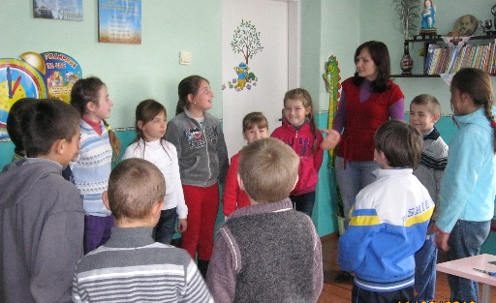
Гра « Передача настрою» ( діти стають у коло дивляться один на одного, і кажуть у кого сьогодні самий кращий настрій, хто сьогодні посміхається. Наприклад, Ліля сьогодні посміхається , тому вона повинна подати руку сусідові справа і сусідові зліва, і так має зімкнутися коло. )
Керівник: - Що ви, діти, відчуваєте при цьому?
Відповідь : - Тепло-о-о...
- Це Ліля передала вам свій гарний настрій. Отже, сьогодні, я сподіваюсь, що ви будете в гарному настрої.
- Дітки, до нас сьогодні прийшли гості, поверніться до них і посміхніться. Видихніть невдачу, а вдихніть свіжість осіннього ранку. Побажаємо один одному успіхів і гарного настрою, а тепер будь ласка сідайте зручніше.

ІІ. Актуалізація опорних знань.
- Відгадайте, будь ласка, загадку, і ви дізаєтесь про що буде сьогодні йти мова на нашому занятті.
Загадка :
Влітку диво це знайду
В полі, в лісі і в саду.
Ці рослини кольорові
Запашні, такі чудові.
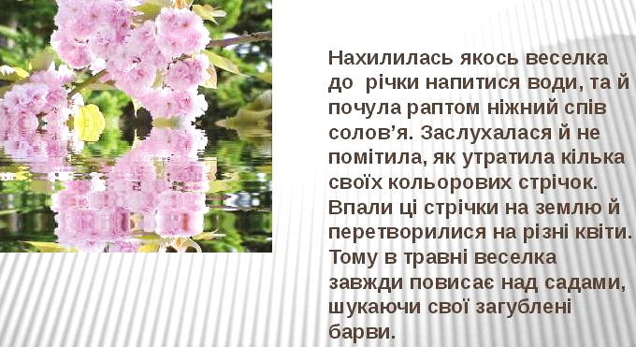
Відповідь дітей: (квіти)
- Послухайте будь ласка віршик

«Мова квітів»

Що скаже свіжих квітів жмуток?

Про що їх мова не проста?

Верба – одвертість, айстра – смуток,

Конвалія – любов таємна,

Мак – юний цвіт, що не згаса.

Лавр – завжди успіх, слава певна,

А мальва – холодність, краса,

Дзвіночок польовий – то вдячність,

Троянда – то любов свята.

Нарцис – то горда необачність,

Волошка – ніжність, простота,

Саранка-лілія – сміливість,

Півонія – життя сто літ.

Фіалочка – сором’язливість,

Любов минула – первоцвіт.

Ми любим квіти дарувати

Й коли настане слушний час,

Все те, що хочеться сказати,

Букетик висловить за вас.
- А тепер перевіримо, чи ви відгадаєте про яку саме квітку йде мова у загадках.
- Слухайте, думайте, будьте уважні!
Наче сонця серединка,
Пелюстків біла хустинка.
Знає бджілка і мурашка,
Що звуть квіточку ... (ромашка)
Що за квіточка пахуча:
І червона, і колюча? (троянда)
На квітник погляньте, діти,
Там козак стоїть між квітів.
Весь червоний - гордий пан.
Не козак це, а ... (тюльпан)
Сині зірочки пухнасті
Виглядають з жита,
Мов веселі оченята.
Як їх не любити? (волошки)
Стала на поляні
В жовтім сарафані.
Підросте - всміхнеться,
Для вітрів вбереться
В платтячко біленьке,
Пишне та легеньке. (кульбаба)
- Чудово! Усі загадки відгадали. А тепер може хтось із вас знає щось цікаве про якусь квіточку?
Учень(-ця) 1.
- Я знаю легенду про квітку ромашку.
«У бідної жінки захворів син. Грошей на ліки в неї не було і вона ходила по степу і збирала всі рослини, які хто порадить.
Одного разу вона зустріла бабусю, яка несла в руках пучок білих пахучих квітів.
Почувши про горе матері, бабуся простягла їй квіти: "Зроби з них відвар і напої синочка ”. "А як же звуться ці квіти?” - запитала жінка. "Як вилікується синок, то й назвеш їх ім'ям свого сина ”.
Хлопчика звали Романом, тож мати, напуваючи його відваром, промовляла: "Пий, синочку, ромашку і будеш здоровим!”.
- Квіти , не просто милують нам око своєю красою, а ще й лікують. Хто знає назви лікарських рослин?
Відповіді дітей (оленячі дзвоники, журавлина, ромашка, калина, конюшина)
(розгляд фото рослин)(див дидактичний матеріал)
- Пишна природа України, літнє різнотрав'я не може залишити людину байдужою, а тому рослини та квіти здавна були присутні і в піснях, і в казках, і в приповідках, і у вишивці та малюнка; з ними пов'язані повір'я та забобони, вони є неодмінними атрибутами лікувальних та магічних дій, родинно-побутових та календарних обрядів. (див дидактичний матеріал)
Керівник гуртка. - Ми багато нового дізнались з вами , отже давайте зараз побачимо як ви уважно слухали і мене і своїх друзів, пограємо у гру «Вірю, не вірю…». Я буду читати запитання, а ви відповідатимете «так» або «ні».
- А чи вірите ви, що ромашка лікує людей? ( так)
- А чи вірите ви, що волошки жовтого кольору? ( ні)
- А чи вірите ви, що квіти цвітуть тільки влітку? (ні, є квіти весняні, літні, осінні. Взимку можуть квітнути лише вазони)
- Чи вірите ви, що квітковим орнаментом прикрашали сорочки? (так, це був оберіг)
- А чи вірите ви, що дівчата плели й носили на головах віночки із живих квітів? ( так)
- Чи вірите ви, що букет простих польових квітів буде найкращим подарунком для матусі (бабусі)? ( Так)
Керівник. - Молодці!

ІІІ. Постановка теми і мети заняття
- А тепер ми з вам відгадуючи останнє запитання підійшли до сьогоднішньої теми заняття .
- Сьогодні заняття незвичайне у нас і ви вже трішки в цьому переконались. Ми з вами будемо виготовляти об’ємну аплікацію на листівку для мами (бабусі, сестрички) в техніці квілінг з рослинним орнаментом. Гурток наш перетвориться на майстерню «Паперові фантазії», а ви будете майстрами . А хто скаже, хто такий майстер?
Відповідь дітей: - Майстер – це людина , яка добре вміє що-небудь робити
Керівник: - Нам на занятті необхідно терпеливо трудитися, і тоді: « До великого терпіння прийде і уміння»
Керівник: - Сьогодні ви будете майстрами – дизайнерами. Ми будемо виготовляти аплікаційну листівку в техніці квілінг. І до кінця заняття нам необхідно представити зразки листівок з квітковим орнаментом. Для їх виготовлення на минулих заняттях ми заготовили декілька деталей, тому що це займає досить багато часу. В кінці ми зробимо міні-виставку.
Гра «Чарівна паперова куля». А щоб приступити до роботи, нам необхідно з чарівної паперової кулі витягнути іграшки, на яких на зворотній стороні буде написано, яку саме квітку ви будете виготовляти. Отже, будь ласка, я підхожу до Вас, а ви витягуєте іграшку і на звороті читаєте :
Ромашка. Кульбаба. Волошка.
Отже , займіть свої місця відповідно до завдання. Візьміть свої коробочки з заготовками.

Коротенько нагадаємо про квілінг та його основні елементи:
Квіллінг – скручення паперових смужечок у невеликі рулончики, з яких роблять різні елементи: капелька, очко, сердечко, місяць і т.д.
Для оздоблення листівок будемо використовувати також витинанки
( зірочки, кружечка, квіточки)
Також сьогодні ми познайомимось з технікою виготовлення листівок – кардмейкінг. Це одна з популярних технік ( кард і мейк – означає «листівка» і «робити») .
Отже, кардмейкінг - іншими словами , листівка, виготовлена власноруч з використанням декорелементів. Вся унікальність техніки полягає в тому, що листівка виготовляється власними руками від усього серця з вкладанням душі і фантазії.
Нижче представлені зразки, які можна використовувати для виготовлення листівок.
- На кожному столику є зразки, які виготовила я . Отже, до роботи. Але перш за все , давайте ознайомимось ще з правилами роботи в нашій майстерні.
ІV . Практична робота
Основні правила :
- Не розмовляти, бо це заважає іншим;
- При потребі допомогти один одному;
- Підняти руку і спокійно запитати;
- Зберігати правильну поставу;
- Кожне порушення буде фіксуватися ;
- Обов’язково зробити перерву.
- Діти, а які матеріали необхідні вам для роботи: картон, ножиці, клей, лінійка, олівець, інструмент для квілінгу з вилочкою.
- Інструктаж з техніки безпеки:
- не держи ножиці лезами доверху;
- не працюй тупими ножицями ;
- передавай ножиці вперед кільцями.
- не залишай ножиці в розкритому вигляді.
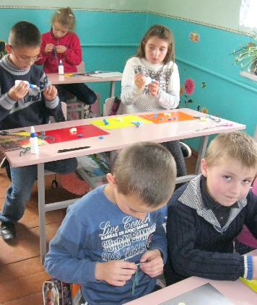
- при роботі з клеєм постарайтесь, щоб ви його не розлили, і щоб клей не попав у очі.

Процес виготовлення листівки:
- Отож, беремо листок картону, перегинаємо його пополам. Основа листівки готова.
- Виготовляємо пелюсточки квітів (кожен свою за результатами сліпого жеребу), листочки. В техніці квілінг. (овали – для ромашки, розпушене коло для кульбаби, та увігнутий овал – для волошки)
- Розташуйте всі необхідні деталі на листівці
- Якщо ви вважаєте, що так буде красиво, то можете наносити клей.
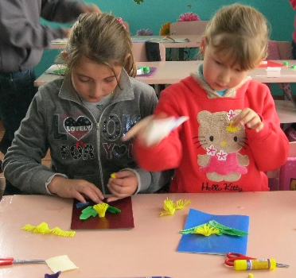
- Для оздоблення можна використати паперові смужки, зірочки, кружечка.
- Якщо ви все підготували, то можете приклеювати деталі.
- Після, можна прикрасити листівку декораціями, золотою тасьмою.
- І останнє, обов’язково мають бути ваші привітання для мами (бабусі, сестрички). Ви можете їх скласти зараз, або ж використати ті, які ви мали заздалегідь підготувати вдома. А як ви їх розмістите – це ваші фантазії.

V. Самостійна робота по виготовленню паперових квітів, листочків та вусиків для декору листівки в техніці квілінг.

Фізкультхвилинка:
Вийти з-за парти, стати всім в ряд,
Наче шикуємось ми на парад.
Руки попереду, нарізно ноги,
Вперед нахилитись, торкнутись підлоги
Раз – нахилися, два – піднімись
В темпі виконуй і не барись.
- Продовжуємо роботу. ( залишилось зовсім мало часу)
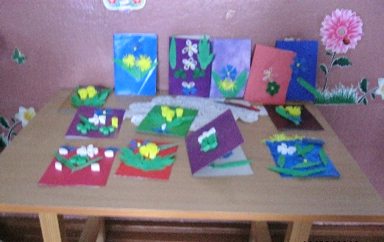
( звучить музика)

VІ. Оформлення виробу.

VІІ. Підведення підсумків.
Керівник: - Сьогодні, діти, ми чудово з вами попрацювали, багато чого дізналися нового та цікавого, навчились виготовляти квіти, листочки, вусики з паперових стрічок в техніці квілінг і, звичайно ж, поєднувати усе у єдину композицію - орнамент.
- Давайте зробимо міні-виставку ваших чудових робіт.
(керівник гуртка вручає паперові медалі гуртківцям з сумлінну працю та творчу фантазію).
Рефлексія діяльності:
- Мені на занятті було…
- Я зрозумів…
- Особливо мені сподобалось…
- Мені було важко ( легко) …
- Тепер я знаю…, я вмію…
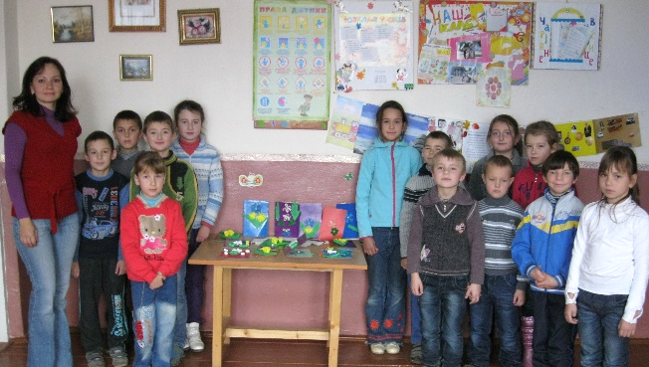

Керівник : - Дякую всім за роботу.

Дидактичний матеріал для заняття
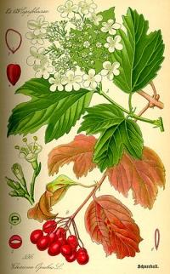
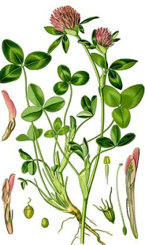
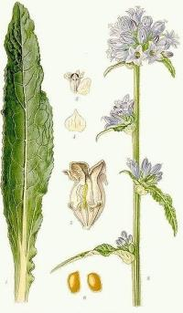
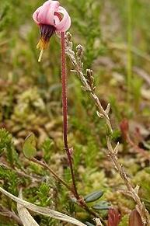
Журавлина Оленячі дзвоники Конюшина Калина
